
POSIBLES ESCENARIOS HIDROLÓGICOS EN LA CUENCA DEL PLATA
DURANTE EL PERÍODO MAYO-JUNIO-JULIO 2020
Ing. Juan Borús
Dr. Leandro Giordano, Lic. Maximiliano Vita Sanchez, Sr. Victor Núñez, Sr. Guillermo Contreras, Srta. Andrea Pereira.

09 de Mayo de 2020
RESUMEN
CLIMA
En el norte del litoral argentino y en el sur de Brasil se espera un trimestre con condiciones deficitarias de precipitación. Al igual que en las cuencas del río Paraguay y Bermejo. Se prevén lluvias normales para el trimestre MJJ en la cuenca del río Uruguay.

HIDROLOGÍA
En todo el trimestre predominarán condiciones de marcada escasez y aguas bajas. Los caudales de los grandes ríos de la cuenca se mantendrían en valores bajos y cerca de los mínimos registrados en los últimos 40 años.

1- SITUACIÓN CLIMÁTICA
SITUACIÓN OBSERVADA EN EL PACÍFICO ECUATORIAL
En el último mes de Abril se mantuvieron las observaciones de Temperaturas Superficiales del Mar (TSM) por encima de lo normal en el Océano Pacifico Tropical central-oeste. Se observó un debilitamiento de las anomalías en el océano Atlántico y en el Índico.
Persiste la presencia de un dipolo débil en el océano Atlántico asociado al índice del dipolo del atlántico sur (SAODI)
En profundidad, en el océano Pacifico ecuatorial, se observaron un bolsón de agua fría a profundidades menores, mientras que a mayores profundizaciones se observó la homogenización de dos bolsones de agua cálida.
El mes de Abril se caracterizó por ser un mes donde todas las tele-conexiones significativas que afectan a la cuenca del Plata se encontraron en fase neutra.
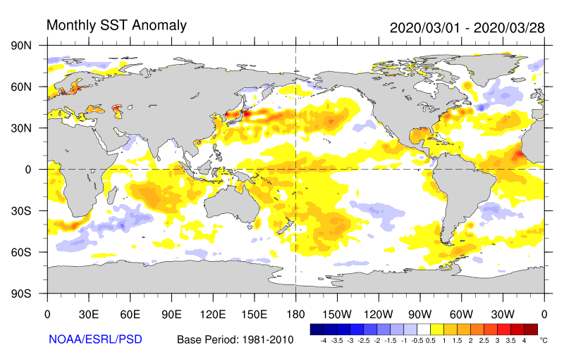
Figura 1a: Anomalías de la Temperatura superficial del mar Marzo de 2020
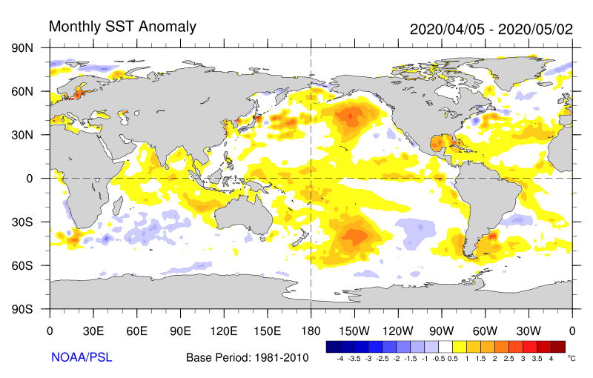
Figura1b: Anomalías de la Temperatura superficial del mar Abril de 2020

2- TENDENCIAS DE PRECIPITACIÓN PARA MAYO-JUNIO-JULIO 2020
Los resultados de diversos modelos de pronósticos del ENSO muestran condiciones Neutrales para los próximos trimestres, tal como lo muestran los modelos brindados por IRI (Figura 2).
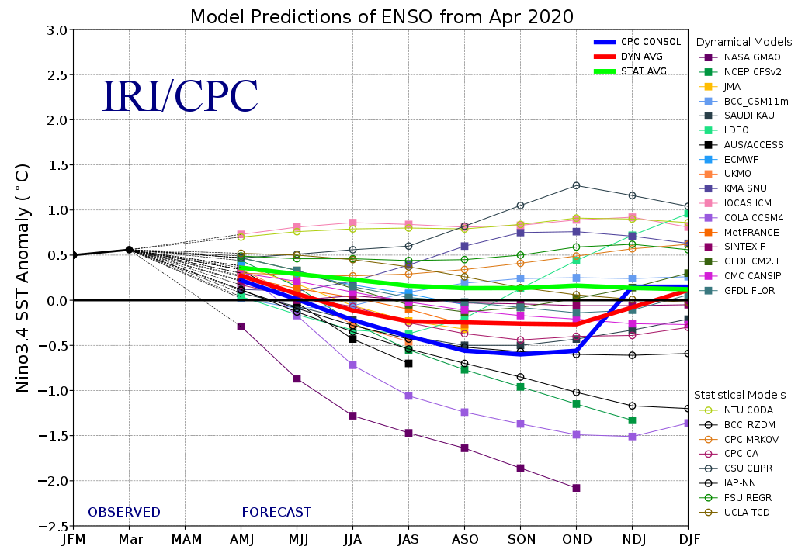 | Figura 2: Evolución Pronosticada de la Anomalía de la Temperatura del Mar en la Región Niño 3.4
Se presentan a continuación los mapas de tendencias climáticas de consenso elaborados en el Servicio Meteorológico Nacional de Argentina y por ECMWF, correspondiente a precipitaciones acumuladas en el trimestre mayo-junio-julio 2020 (Figura 3).

EMBED PBrush 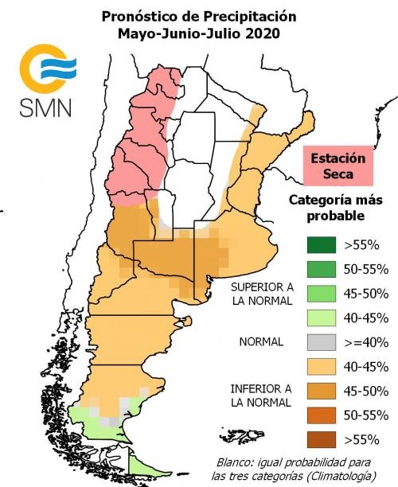  SMN-Argentina  Figura 3 a: Tendencias Climáticas SMN | ECMWF  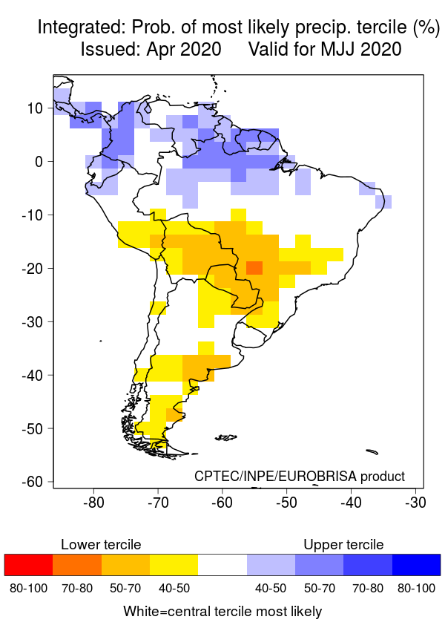  Figura 3 b: Pronóstico probabilístico del European Centre for Medium-Range Weather Forecasts (ECMWF)
Se presenta en la Figura 4 los mapas de anomalías de lluvias correspondientes a los meses de Febrero 2020 a Abril 2020. Se calcula la anomalía como diferencia entre el valor acumulado durante el período correspondiente y el valor considerado como normal (período 1961/1990).

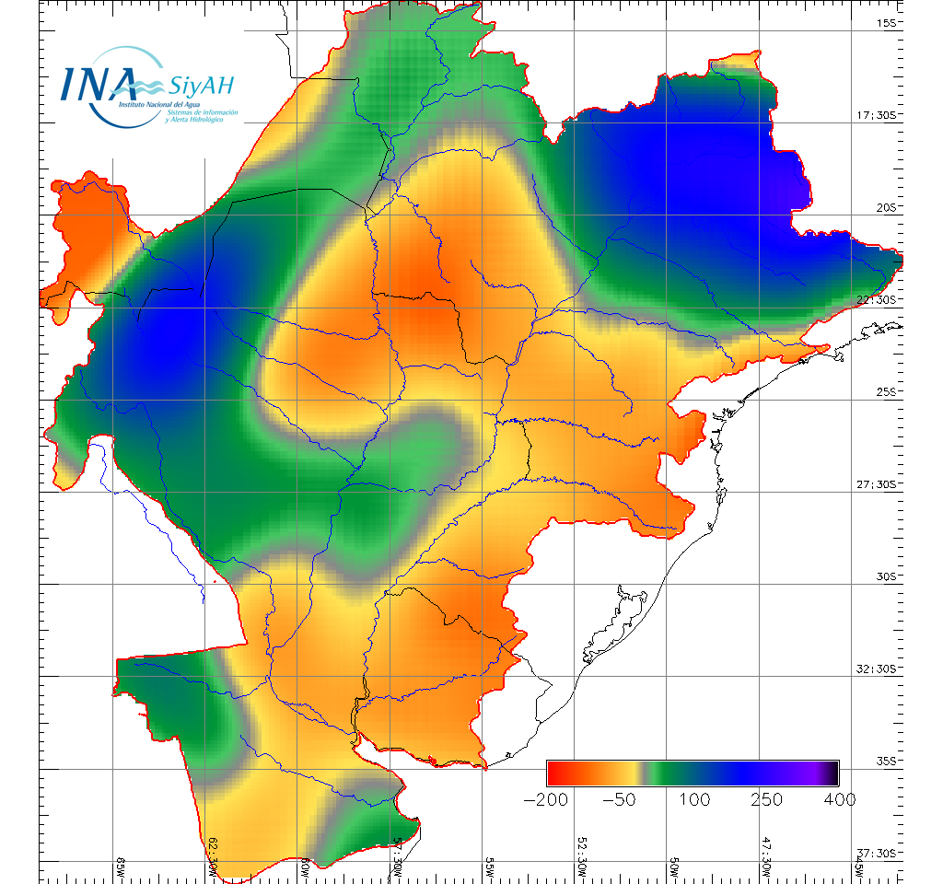  Figura 4a: Anomalías Lluvia Feb/2020 | 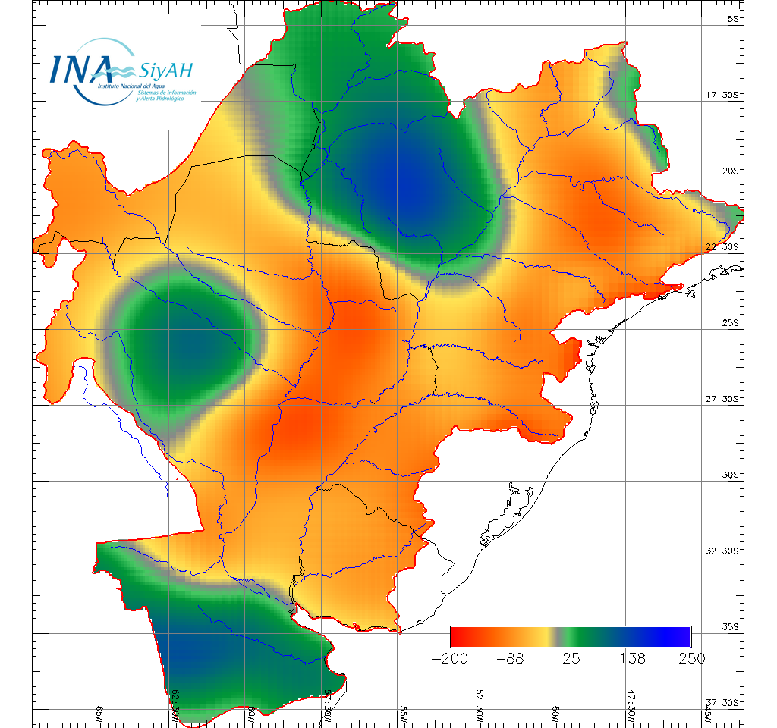  Figura 4b: Anomalías Lluvia Mar/2020
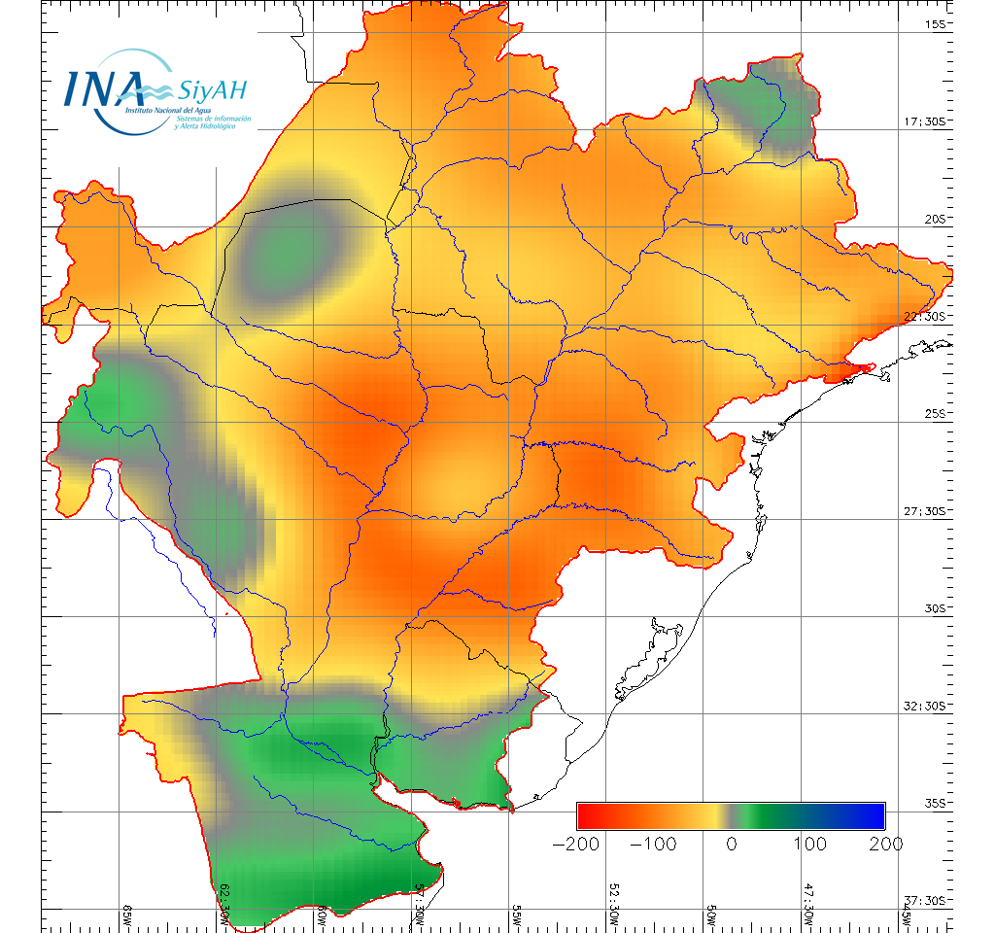
Figura 4c: Anomalías Lluvia Abr/2020

En el mes de Abril el patrón de lluvias en la cuenca alta del río Paraná se mantuvo por debajo de lo normal. Persistieron las condiciones secas en la cuenca del río Iguazú de los dos meses anteriores. Persisten las situaciones deficitarias en la cuenca del río Uruguay, ya que la leve anomalía positiva en la cuenca se debió al pasaje de un sistema que aportó lluvias durante un día. Para la cuenca alta del río Bermejo persistió el patrón de lluvias del mes de Marzo. La cuenca del Paraguay cambió sus condiciones húmedas en la cuenca alta a condiciones deficitarias mientras que en la cuenca media-baja se mantuvieron deficitarias por tercer mes consecutivo. Finalmente, para todo el litoral argentino fue un mes con lluvias por debajo de lo normal.

EN RESUMEN:
Los resultados del Centros Mundiales de Pronóstico Climático prevén Condiciones Deficitarias en los próximos 3 meses.
-En el Litoral argentino se esperan lluvias deficitarias.
-En la cuenca alta-media del río Bermejo se esperan condiciones deficitarias.
-En la cuenca del río Paraguay se prevé lluvias deficitarias.
-En la cuenca del río Uruguay se prevé lluvias normales.

3.- EVOLUCIÓN HIDROLÓGICA ACTUAL Y PERSPECTIVA
RÍO PARAGUAY PERSISTENCIA DE AGUAS BAJAS
El mes de abril registró un escenario de lluvias inferiores a las normales en toda la cuenca. El impacto fue notorio en todos los tramos del río. Se destaca las anomalías negativas de lluvia sobre el este formoseño y este chaqueño.
La perspectiva climática vuelve a ser desfavorable, indicando un trimestre al 31/jul de lluvias cuyos acumulados no alcanzarían los montos normales. Continuará prevaleciendo la condición de aguas bajas en todos los cursos fluviales de la cuenca.
Las escalas ubicadas en la alta cuenca mostraron en abril un gradual apartamiento de los valores normales, evolucionando hacia la franja de niveles mínimos, por debajo del percentil 10 correspondiente a esta época del año, prácticamente sin seguir la curva de ascenso estacional habitual. Los niveles continuarán con una tendencia errática.
En el tramo paraguayo-brasileño del río en BAHIA NEGRA, a la altura de la descarga del Pantanal, el nivel se mantuvo en abril con tendencia indefinida y por debajo del nivel normal. Promedió en el mes 2,11 m (1,32 m por debajo del promedio mensual desde 1995 y 1,01 m inferior del promedio de abril de 2019).
En Puerto CONCEPCIÓN, tramo medio del río, se registraron acotadas oscilaciones, también a distancia de los valores normales del mes. Promedio mensual: 1,99 m (1,53 m por debajo de la referencia histórica y 4,39 m por debajo del promedio de abril de 2019). No se espera un retorno franco a valores normales de nivel. Seguirá en el orden del percentil 10 correspondiente a mayo.
En Puerto PILCOMAYO no se produjo en abril una recuperación y el nivel quedó fluctuante muy por debajo del promedio de niveles mínimos mensuales desde 1995. Promedio mensual de abril: 1,57 m, es decir levemente menos que en marzo, 5,49 m por debajo del promedio de abril de 2019 y 2,01 m por debajo del promedio mensual desde 1995. El nivel en FORMOSA registró una evolución similar, con el agravante de un descenso adicional por efecto de los bajos niveles en la confluencia con el río Paraná. Promedio de abril: 1,76 m (5,72 m por debajo del promedio de abril de 2019). Se ubica debajo del límite convenido de aguas bajas desde el 28/ene pasado, sin expectativa de mejora cierta en los próximos dos meses.
La perspectiva climática actualizada no permite esperar una normalización en el trimestre de interés.
La evolución de los niveles puede verse en las figuras 5 y 6. Los niveles registrados desde abril de 2017 se comparan con los niveles medios mensuales de los últimos 25 años.

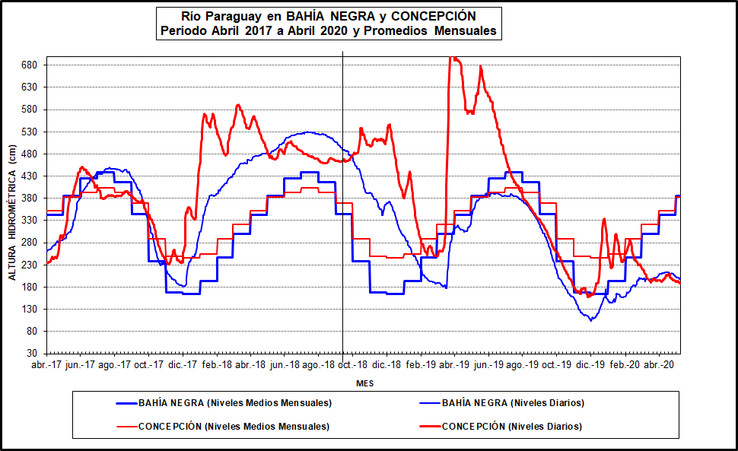
Figura 5: Evolución de las alturas hidrométricas en el Río Paraguay, tramo superior y medio

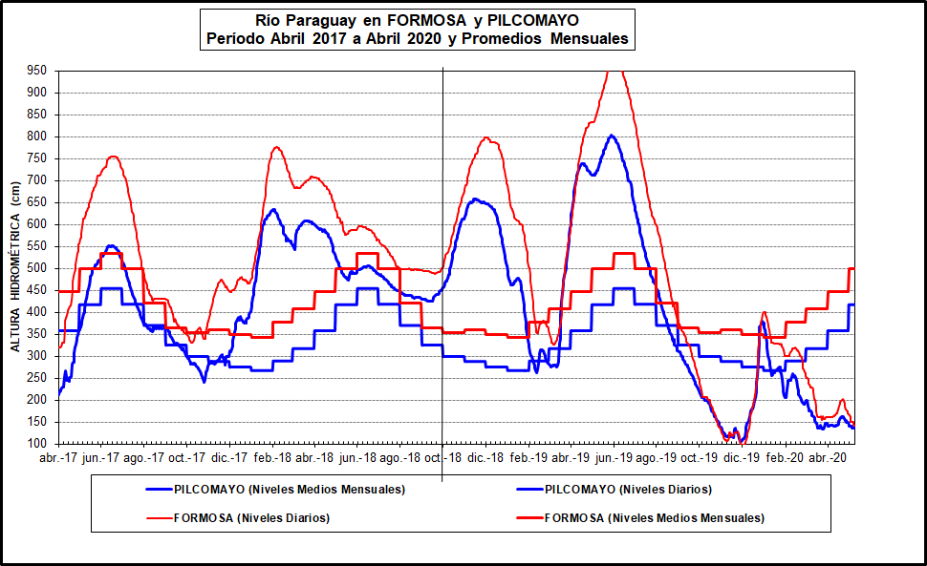
Figura 6: Evolución de las alturas hidrométricas en el Río Paraguay, tramo inferior
Se espera que durante el trimestre de interés en el tramo compartido del río los niveles se mantengan en la franja de aguas bajas, muy cerca de los niveles mínimos históricos.

RÍO PARANÁ EN BRASIL BAJANTE EXTRAORDINARIA
Nuevamente predominó una fuerte anomalía negativa de lluvias durante abril, tanto sobre la cuenca regulada por los embalses como sobre la cuenca no regulada. Todos los cursos de agua de la alta cuenca presentan caudales inferiores a lo normal. La tendencia climática no permite esperar una mejora en las próximas semanas.
El sistema de embalses continuó regulando las descargas, que ante la disminución de las lluvias tuvieron una tendencia dominante descendente. El aporte de la mitad norte de la alta cuenca promedió en abril unos 6.400 m³/s, con una tendencia leve descendente.
En Guaira, cola del embalse de Itaipú, durante abril presentó oscilaciones acotadas, con un promedio de 7.450 m³/s. Registró un máximo de 8.600 m³/s el 11/abr por efecto de un evento local sobre la margen oeste del río y mínimos del orden de 6.500 m³/s. En lo que va de mayo registra una tendencia descendente hacia valores inferiores a los 6.000 m³/s. El promedio mensual en abril fue de 7.470 m³/s (10% menos que en el mes de marzo). El caudal erogado por el embalse de ITAIPÚ mantuvo una tendencia similar, con un máximo de 7.550 m³/s el 01/abr y un valor mínimo de 4.790 m³/s el 10/abr, quedando oscilante. Promedio mensual: del orden de 6.360 m³/s (un 24% menos que en marzo). El nivel de embalse promedió 218,30 m (3,70 m por debajo del nivel operativo normal). Actualmente se ubica en 0,85 m por debajo de dicho nivel de referencia.
Se espera que en los próximos meses en la alta cuenca en Brasil persista la condición de caudales inferiores a los normales, con baja probabilidad de una recuperación sensible, por lo menos en las próximas semanas. Se mantendrá la atención ante eventuales repuntes sobre la cuenca no regulada, de aporte directo al embalse de Itaipú.

RÍO IGUAZÚ BAJANTE EXTRAORDINARIA
Por cuarto mes consecutivo la cuenca del río Iguazú registró lluvias sensiblemente inferiores a las normales. Se agudizó así el cuadro de escasez y caudales mínimos. La cuenca toda presenta una condición caracterizada por sequía y bajante en todos los cursos fluviales. Dada la tendencia climática actualizada, no se espera una mejoría general en la cuenca. Predominarán caudales muy inferiores a los normales. Los embalses emplazados en el tramo medio del río mantienen en lo que va del año niveles muy bajos, con cierta capacidad de atenuación de los efectos de deseables futuras lluvias.
En Andresito el caudal se mantiene desde la tercera semana de enero en valores inferiores a los normales, llegando a ubicarse por debajo de los 300 m³/s desde mediados de marzo. SE mantiene en el orden de la quinta parte del promedio mensual desde 1995. Aunque no se la asigna una probabilidad significativa, se mantendrá la atención ante posibles eventos que permitan al menos una recuperación parcial hacia valores más normales.

RIO PARANA TRAMO ARGENTINO-PARAGUAYO BAJANTE EXTRAORDINARIA
En abril se repitió la situación de marzo. Dominaron nuevamente las anomalías negativas de lluvia sobre la cuenca, con valores de -50 mm a -70 mm. El aporte en ruta al tramo se mantuvo oscilante sin alcanzar valores significativos. De acuerdo con la perspectiva climática, no se espera una recuperación importante, por lo menos en las próximas semanas.
La lectura de escala en Puerto Iguazú se mantuvo en valores bajísimos, recordando el escenario de octubre de 1982. El equipo de mediciones de campo de la Red Hidrológica Nacional mantuvo la información permanente de la evolución de nivel y caudal en Confluencia, punto de consideración para todo el tramo argentino del río. El nivel en Puerto Iguazú, escala cercana a la toma de agua de dicha ciudad, registró valores inferiores a los 4,00 m en la segunda semana del mes. Los mayores aportes desde Itaipú, convenidos con Brasil y Paraguay, permitieron una acotada recuperación. Promedio mensual: 5,69 m (8,75 m por debajo del nivel normal del mes). El caudal en el Punto Trifinio osciló entre 6.000 m³/s y 9.000 m³/s con una gradual tendencia descendente. Esta situación, de características extraordinarias, no se registraba desde diciembre de 1982. Considerando esta época del año, no se observa una situación similar desde 1969.

El embalse de YACYRETÁ siguió trabajando “de pasada”, es decir con un caudal descargado muy similar a su afluencia. Este caudal registró un mínimo de 5.100 m³/s el 12/abr y un máximo de 8.000 m³/s el 02/abr, con un promedio mensual de 6.965 m³/s, menos de la mitad del caudal normal.

TRAMO ARGENTINO DEL RÍO BAJANTE EXTRAORDINARIA
Casi toda la cuenca de aporte al río Paraná Medio registró lluvias inferiores a las normales durante abril. Persiste la marcada situación de estiaje en los cursos que aportan al río Paraná, lo que no permite aliviar la tendencia descendente debida a la disminución de caudal desde las altas cuencas.
La tendencia climática regional indica que no se debe esperar una recuperación sensible en el trimestre de interés.
Durante la primera mitad de abril terminó de definirse la bajante en la entrada al tramo, sección Corrientes-Barranqueras. Desde entonces los niveles oscilan en el piso de valores mínimos. En esta sección se observa el resultado de la bajante del río Paraguay con la bajante del río Paraná, alcanzando una situación que no se observaba desde diciembre de 1971. Más importante aún, considerando sólo el mes de abril, no se encuentra una situación similar en toda la historia registrada de niveles fluviales desde 1884.
El nivel en Corrientes oscila próximo a 1,00 m desde el 14/abr. Promedio mensual: 1,09 m (3,02 m por debajo del promedio mensual desde 1995). El mínimo fue de 0,93 m el 21/abr. En estos primeros días de mayo se encuentra sin tendencia, con un probable descenso adicional en las próximas semanas.

En la escala de Goya la tendencia descendente continuó hasta el 17/abr, estabilizándose. Quedó oscilando por encima de 1,20 m. Se espera que se mantenga sin tendencia definida en las próximas semanas, con un probable descenso adicional durante junio.

En Santa Fe el descenso fue persistente hasta el 24/abr, estabilizándose el nivel en el orden de 0,80 m. Promedio mensual: 1,11 m (1,16 m menos que en febrero y 2,89 m por debajo del valor normal mensual). El caudal entrante al Delta alcanzó su piso en la tercera semana de abril, bajando al orden de unos 9.500 m³/s.

El nivel en Rosario se ubica por debajo del metro desde el 10/abr. Esta permanencia no se registraba desde fines de 1971.

Dada la perspectiva climática, se espera que durante el trimestre de interés los niveles se mantengan dentro de la franja de aguas bajas, sin la esperada recuperación hacia valores normales.

En la Figura 7 se presenta la evolución del nivel en las estaciones de Corrientes-Paraná donde se observa la magnitud de la persistente bajante. En la Figura 8 se presenta la evolución de alturas en Rosario y San Pedro. Los niveles registrados desde abril de 2017 se comparan con los niveles medios mensuales de los últimos 25 años.
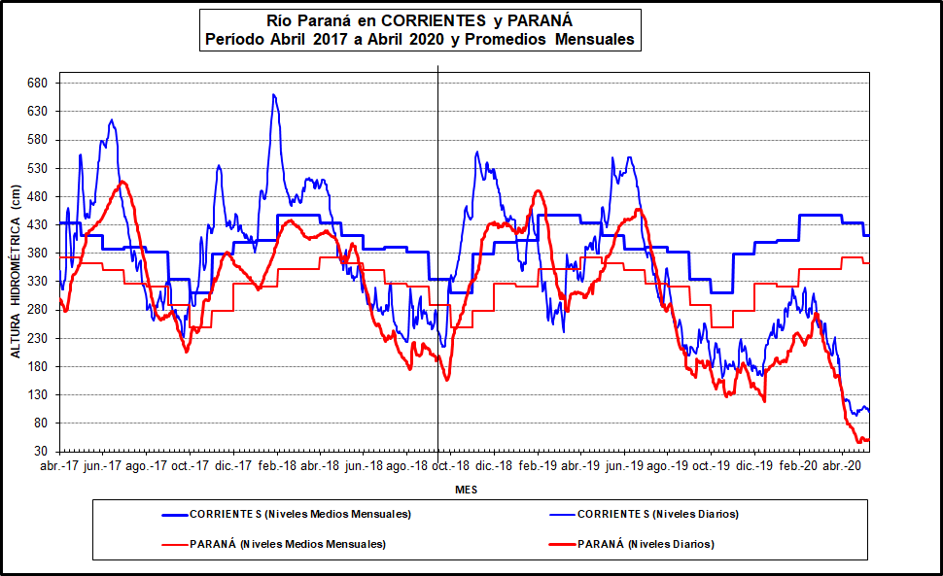
Figura 7: Evolución de las alturas hidrométricas en el Río Paraná, tramo medio
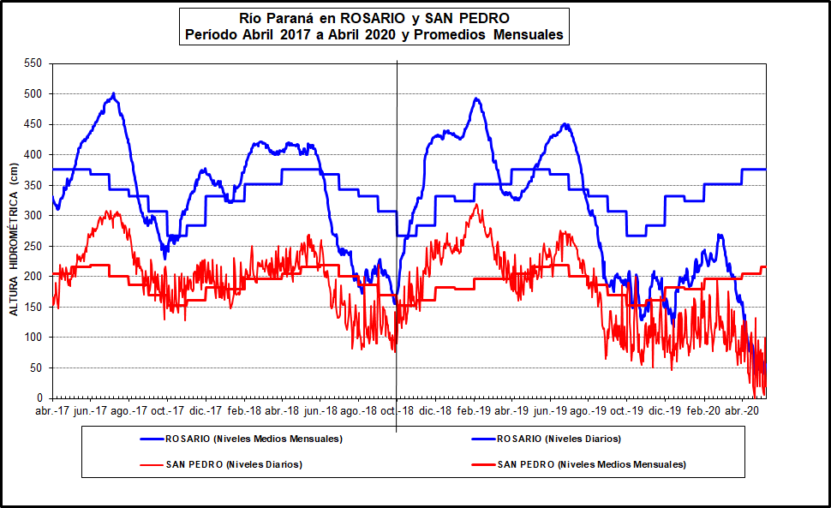
Figura 8: Evolución de las alturas hidrométricas en el Río Paraná, tramo inferior

En la siguiente tabla se presenta los pronósticos de niveles medios mensuales para el trimestre de interés, considerando algunas secciones en los cursos del Delta del río Paraná

 | Registro  Hoy  09/MAY  (m) | Promedio  Semana  al 02/MAY | Promedio  Semana  al 09/MAY | Dif  (cm) | Referencia  Histórica  (*) | Promedio esperado  para el mes  de  MAYO | Promedio esperado  para el mes  de  JUNIO | Promedio esperado  para el mes  de  JULIO
Diamante | 0,78 | 0,78 | 0,79 | 0,01 | -3,36 | 0,80 | 0,82 | 0,99
Victoria | 1,98 | 1,86 | 2,00 | 0,14 | -2,09 | 1,85 | 1,25 | 1,17
S, Nicolás | 0,50 | 0,70 | 0,54 | -0,16 | -2,49 | 0,54 | 0,55 | 0,73
Ramallo | 0,30 | 0,56 | 0,34 | -0,22 | -2,37 | 0,35 | 0,36 | 0,52
San Pedro | 0,20 | 0,61 | 0,40 | -0,21 | -1,80 | 0,33 | 0,29 | 0,43
Baradero | 0,10 | 0,63 | 0,37 | -0,26 | -1,53 | 0,29 | 0,21 | 0,32
Zárate | 0,20 | 0,57 | 0,51 | -0,06 | -0,47 | 0,39 | 0,34 | 0,41
Paranacito | 0,76 | 1,13 | 1,07 | -0,06 | -0,57 | 0,96 | 0,84 | 0,89
Ibicuy | -0,05 | 0,37 | 0,11 | -0,26 | -0,99 | 0,27 | 0,18 | 0,16
Pto, Ruiz | 0,68 | 0,44 | 0,67 | 0,23 | -2,02 | 0,69 | 0,38 | 0,30
(*): Diferencia (en metros) entre el último promedio semanal y el promedio
de las alturas medias de la respectiva semana en los últimos 25 años.

Los niveles en el río Paraná en territorio argentino, incluyendo el Delta, se mantendrán oscilando en la franja de aguas bajas en las próximas semanas, en los niveles mínimos de los últimos 50 años. Se prestará especial atención a los efectos de posibles repuntes significativos de corto plazo, especialmente desde el río Iguazú.

RÍO URUGUAY AGUAS BAJAS SIN PERSPECTIVA DE NORMALIZACIÓN

En la mayoría de la superficie de la cuenca predominaron valores de precipitación mensual situados por debajo o muy por debajo del valor promedio correspondiente al mes de abril (anomalías significativamente negativas). Esto fue aún más notorio sobre la cuenca alta. En consecuencia, el derrame mensual en San Javier se situó en torno a 440 m³/s, una marca propia de aguas bajas, evidenciando la persistencia de la tendencia al descenso en relación al derrame del mes precedente, la cual se estimó en torno a 100 m³/s para el mes de abril. Asimismo, la misma tendencia pudo observarse en todo el tramo San Javier - Monte Caseros, con valor semejante. A saber, en Santo Tomé se estimó un derrame mensual de 620 m³/s (781 m³/s en abril) y en Paso de los Libres esta estimación alcanzó un valor de 676 m³/s (776 m³/s en abril). Todo esto evidencia que el aporte en ruta en el tramo San Javier-Paso de Los Libres continuó siendo muy poco significativo. Por tanto, se incrementó el déficit hídrico y, de ahí, la capacidad de amortiguación o almacenamiento, en las áreas de aporte, frente a la eventual ocurrencia de precipitaciones. Por otro lado, en las áreas de aporte a los tramos inferiores predominaron las anomalías positivas de precipitación mensual, aunque siendo poco significativas. Principalmente, debido al desarrollo de un evento de precipitación con valores acumulados moderados a levemente elevados durante los días 26/abr. y 28/abr (valores medios areales en el rango de 50 mm a 80 mm). Asimismo, debido al déficit hídrico antecedente, la generación de excedente hídrico fue muy acotada. Consecuentemente, para el tramo situado aguas abajo de Salto Grande persistió la condición de aguas bajas, con oscilaciones poco significativas sobre niveles medios estacionarios, en relación al mes precedente, propio de estiaje.

Los modelos de tendencia climática estacional indican como escenario más probable la persistencia de precipitaciones con montos acumulados por debajo de lo normal, en toda la cuenca (predominio de anomalías mensuales negativas). En este escenario, los niveles y derrames observados permanecerían en valores de aguas bajas o estiaje, presentando oscilaciones poco significativas (en respuesta a eventos acotados en tiempo y espacio) y con tendencia general al descenso, tanto en el corto como en el mediano plazo (<15 días). Si este escenario persiste al largo plazo, como indica el pronóstico climático, la tendencia hidrológica permanecería inalterable, disminuyendo el nivel hidrométrico a tasas menores a medida que se aproxime a valores cercanos a los mínimos históricos de la serie 1974-2014.

La Figura 9 muestra la evolución de caudales en Santo Tomé y Salto Grande desde abril de 2017, contrastados con los valores medios mensuales de los últimos 25 años. Se puede comparar con las últimas ondas de crecida, registradas en 2017 y 2019.
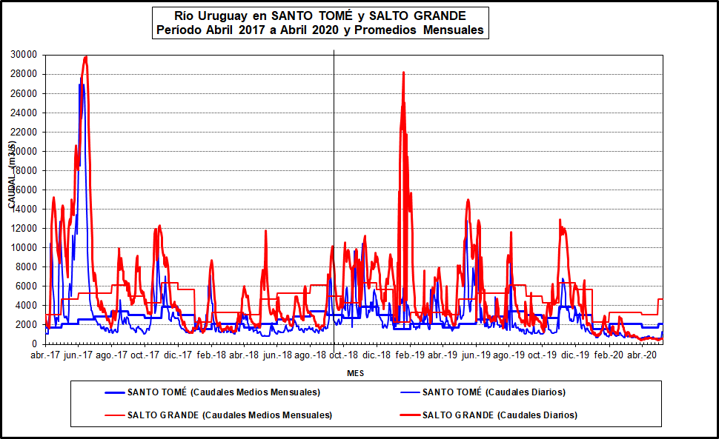
Figura 9: Evolución de los caudales en el Río Uruguay
La perspectiva climática para la cuenca indica con mayor probabilidad la persistencia de caudales de estiaje. Se prestará atención a posibles pulsos de crecida de corto plazo, de rápida reacción, especialmente en la cuenca media.

